Naturgucker Redaktionsservice • Kostenfreies Pressematerial
Räumlicher Bezug: deutschlandweit
Idealer Veröffentlichungstermin: Januar bis April
Sperrfrist: keine (zur sofortigen Veröffentlichung)
Nutzungsrechte: honorarfrei zur redaktionellen Nutzung

Motiv 1
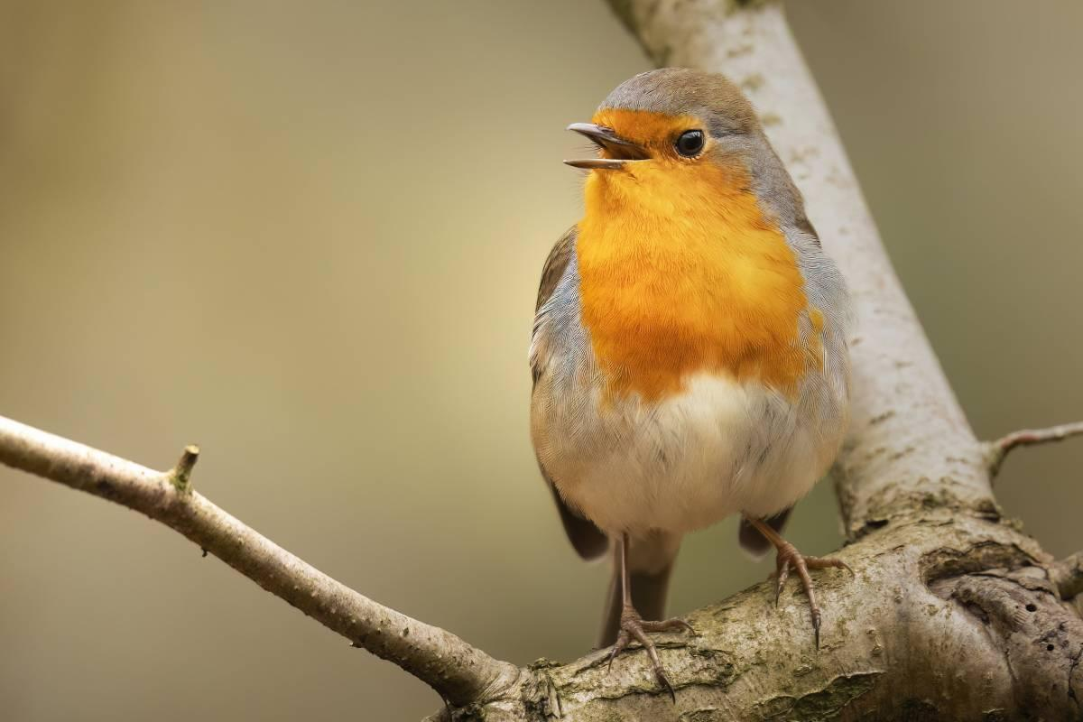

Kaltstarter mit perlendem Gesang
Selbst eisige Temperaturen halten sie nicht auf. Während die Natur noch im Wintermodus steckt, stimmen Rotkehlchen bereits ihre Lieder an. Das Besondere daran: Im Herbst und Winter trällern bei ihnen sowohl die Männchen als auch die Weibchen.
Eigene Vogelbeobachtungen können auf naturgucker.de gemeldet werden.
Fotograf*in: Frank Marquardt/naturgucker.de
→ Download

Motiv 2
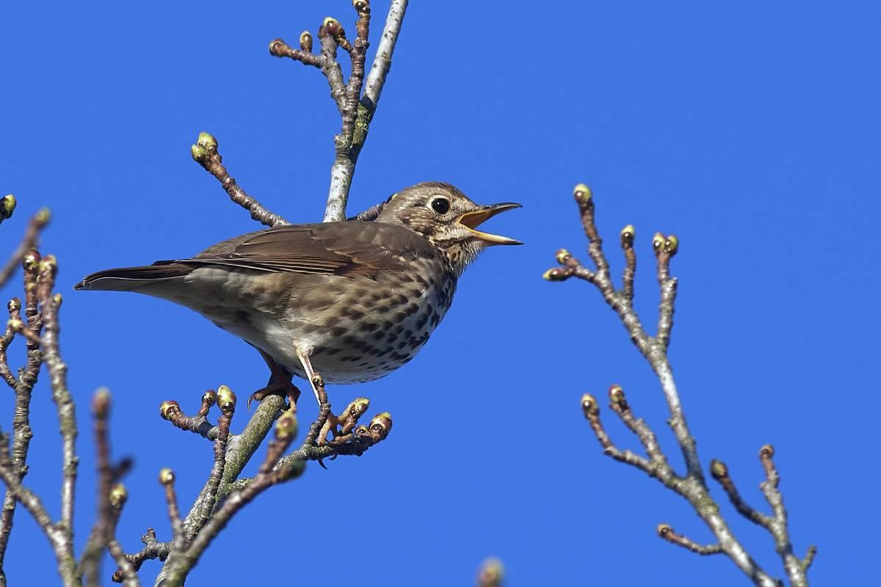

Erste Frühlingsboten im Spätwinter
Schluss mit der winterlichen Stille! Wenn die Singdrossel ihre weithin hörbaren Strophen anstimmt, rückt der Frühling näher. Oft schallen ihre sich wiederholenden Motive bereits im Spätwinter durch die Landschaft.
Vogelstimmen und mehr lernen leicht gemacht mit dem kostenlosen Online-Kurs „Vögel Grundwissen“ der NABU|naturgucker-Akademie: https://nabu-naturgucker-akademie.de/Voegel-Grundwissen/
Fotograf*in: Dirk Bend/naturgucker.de
→ Download

Motiv 3
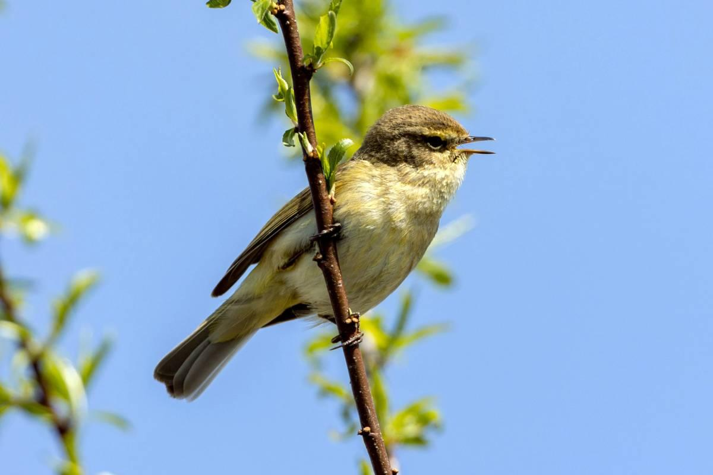

Der seinen Namen singt. Wieder und wieder.
„Zilp-zalp, zilp-zalp“ – mit seinem markanten Gesang in schier endloser Dauerschleife läutet der Zilpzalp das Frühjahr ein. Als einer der ersten Rückkehrer aus dem Süden lässt er seine Stimme häufig bereits ab Februar ertönen, wie zahlreiche Beobachtungen auf naturgucker.de belegen.
Fotograf*in: Franz Rothenhäusler/naturgucker.de
→ Download

Motiv 4
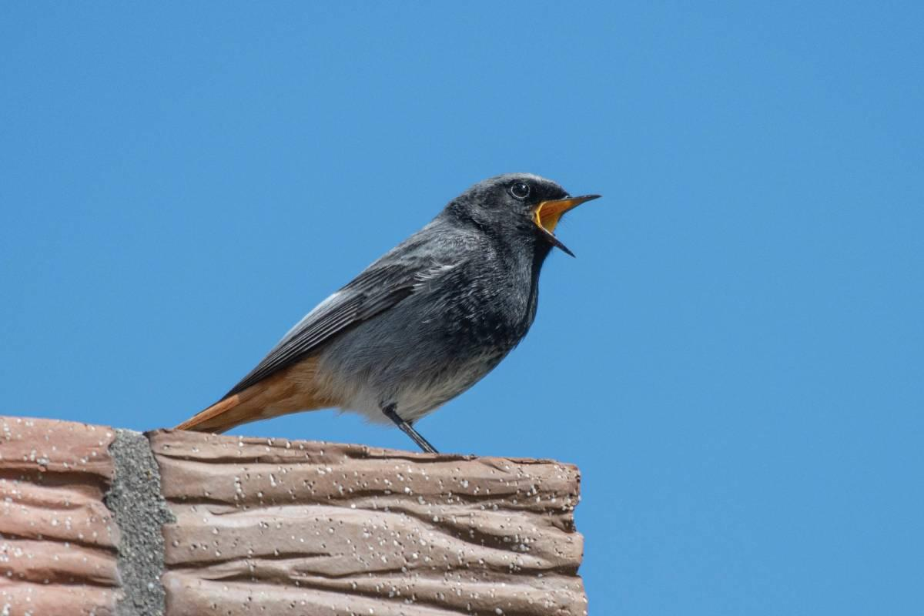

Vielstimmiger Chor mit klaren Regeln
Im Frühling singen keineswegs alle Vögel morgens gleichzeitig los – die Arten fügen sich vielmehr nacheinander in den Chor ein. Zu den absoluten Frühaufstehern gehört der Hausrotschwanz, der seine knirschenden Melodien oft schon gut 70 Minuten vor dem ersten Sonnenstrahl anstimmt.
Fotograf*in: Ulrich Sach/naturgucker.de
→ Download

Motiv 5
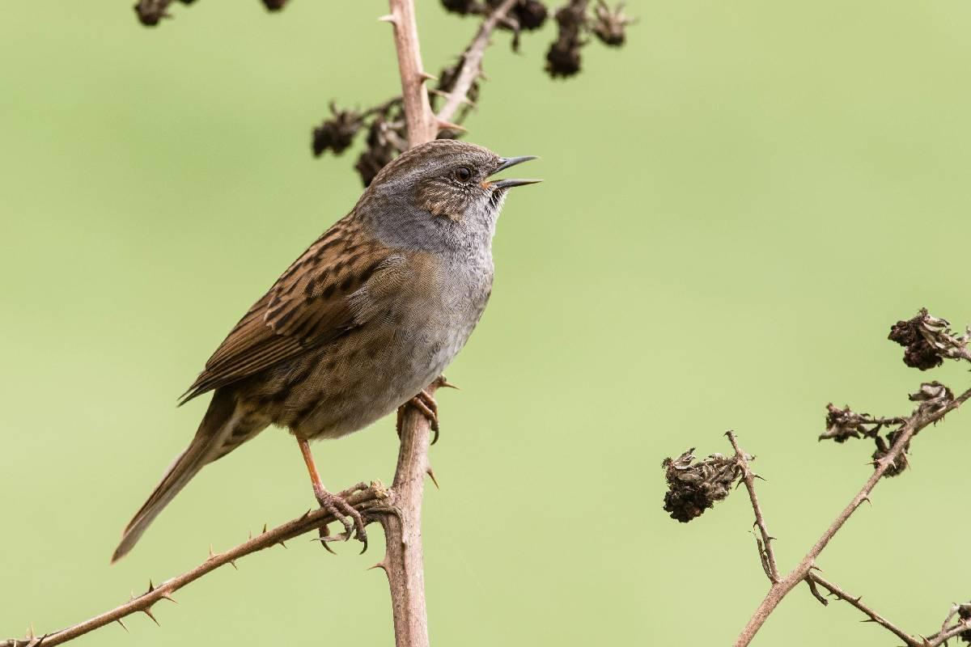

Singen? Können die Weibchen auch!
Bei der Heckenbraunelle sind von Mitte Januar bis Mitte Mai neben den Männchen auch die Weibchen regelmäßig mit ihren arttypischen Strophen zu hören. Und sie sind damit längst nicht die einzigen singenden Vogelweibchen.
Fotograf*in: Dirk Bend/naturgucker.de
→ Download

Motiv 6
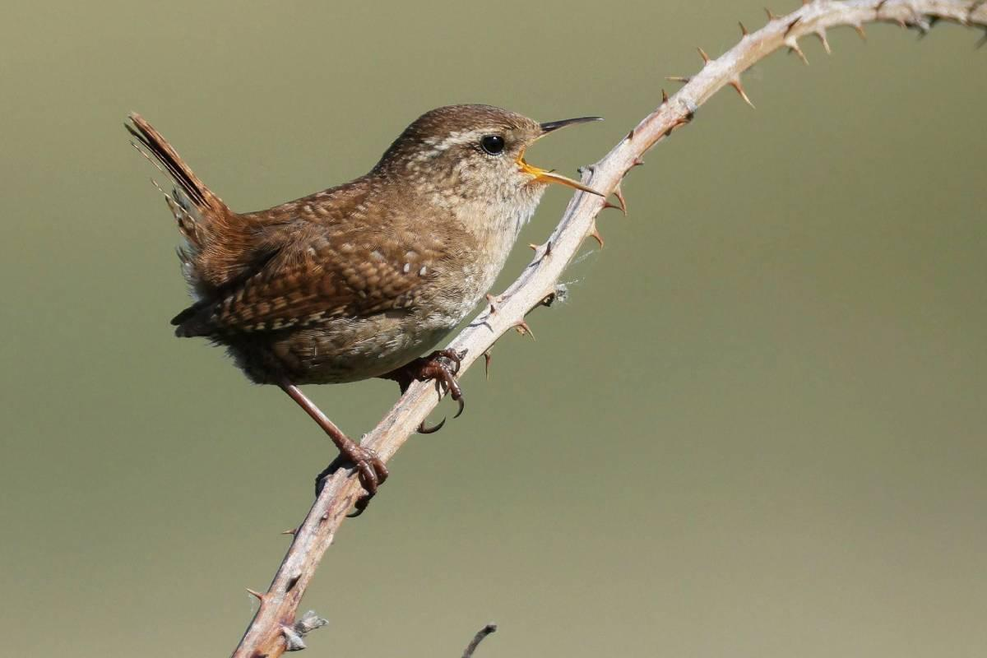

Nenn mich Soundkönig!
Winziger Körper, gigantische Stimme: Der Zaunkönig bringt es beim Singen auf erstaunliche 90 Dezibel und macht damit selbst Rasenmähern Konkurrenz. Im Frühling kommt es deshalb in heimischen Gärten gar nicht so selten zum akustischen Duell.
Fotograf*in: Ulrich Köller/naturgucker.de
→ Download

Motiv 7
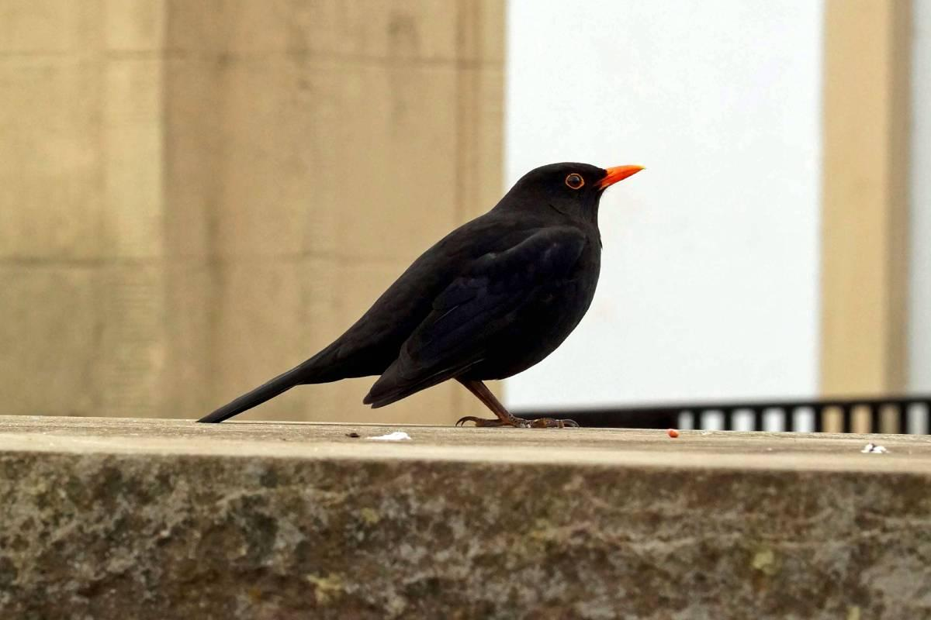

Gegen Verkehrslärm ansingen
Damit ihre Melodien im Dröhnen des Straßenverkehrs nicht untergehen, greifen manche Stadtvögel zu einem Trick: Amseln beispielsweise verändern die Frequenz ihres Gesangs und singen höher als ihre Artgenossen, die abseits von Straßen leben.
Fotograf*in: Gaby Schulemann-Maier/naturgucker.de
→ Download

Motiv 8
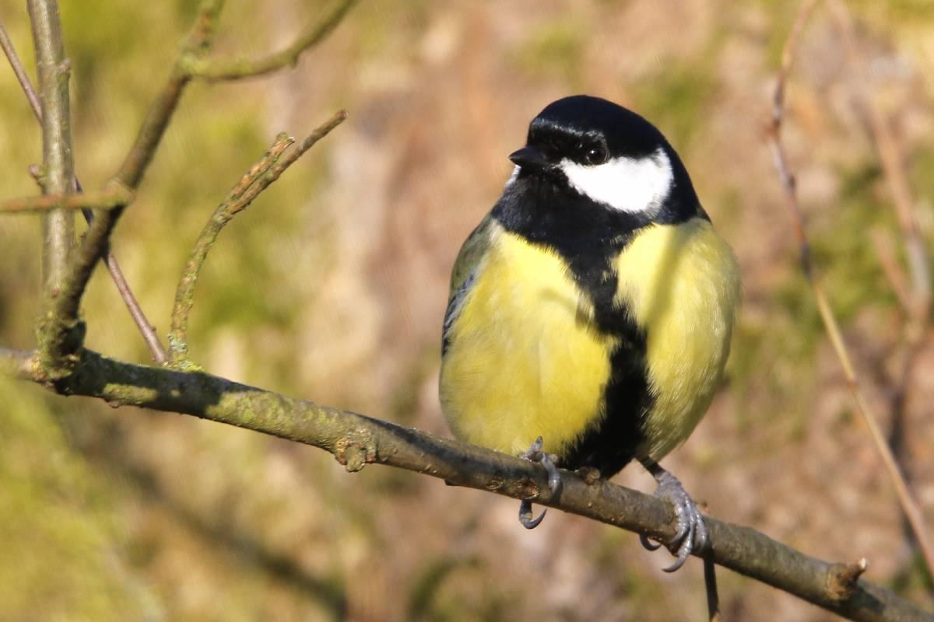

Zu früh aus den Federn
Das Licht der Stadt bringt den natürlichen Rhythmus durcheinander: Kohlmeisen in der Stadt stimmen ihren morgendlichen Gesang an beleuchteten Plätzen etwa 10 bis 30 Minuten früher an als ihre Artgenossen in dunklen Lebensräumen.
Fotograf*in: Armin Teichmann/naturgucker.de
→ Download

Mitmachen & Service
Bitte verwenden Sie für Ihre Berichterstattung ausschließlich die hier angegebenen Permalinks. Aus der Browserzeile kopierte Links sind individuelle Session-Links und funktionieren bei Ihren Leser*innen nicht.
• Artporträt der Amsel im Meldeportal für Naturbeobachtungen:
https://naturgucker.de/?art=1111601228&?desktop=1
• Artporträt des Hausrotschwanzes im Meldeportal für Naturbeobachtungen:
https://naturgucker.de/?art=-836329729&?desktop=1
• Artporträt der Heckenbraunelle im Meldeportal für Naturbeobachtungen:
https://naturgucker.de/?art=1125740617&?desktop=1
• Artporträt der Kohlmeise im Meldeportal für Naturbeobachtungen:
https://naturgucker.de/?art=-219564940&?desktop=1
• Artporträt des Rotkehlchens im Meldeportal für Naturbeobachtungen:
https://naturgucker.de/?art=2108177940&?desktop=1
• Artporträt der Singdrossel im Meldeportal für Naturbeobachtungen:
https://naturgucker.de/?art=1248909873&?desktop=1
• Artporträt des Zaunkönig im Meldeportal für Naturbeobachtungen:
https://naturgucker.de/?art=-205443828&?desktop=1
• Artporträt des Zilpzalps im Meldeportal für Naturbeobachtungen:
https://naturgucker.de/?art=1538916412&?desktop=1
• Eigene Vogelbeobachtungen melden:
https://naturgucker.de/
• Kostenlose E-Learning-Kurse der NABU|naturgucker-Akademie:
Vögel Grundwissen: https://nabu-naturgucker-akademie.de/Voegel-Grundwissen/
Vögel kompakt: https://nabu-naturgucker-akademie.de/Voegel-Kompakt/

Über NABU|naturgucker
NABU|naturgucker ist eine gemeinnützige Genossenschaft, die das Ziel verfolgt, Menschen für die Natur zu begeistern und dabei zum Verständnis der Arten, ihrer Lebensräume und dem Gesamtgefüge der Natur beizutragen. Mit dem Meldeportal und sozialen Netzwerk für Naturbeobachtungen, dem Online-Lernort NABU|naturgucker-Akademie, den Reiseangeboten für gemeinsame Naturerlebnisse sowie einem Online-Naturjournal zum Mitmachen werden vielfältige Möglichkeiten zum Erleben, Begreifen und Schützen der Natur angeboten.

Pressekontakt & Redaktionsservice
Naturgucker-Redaktion • Pressesprecherin: Gaby Schulemann-Maier •
E-Mail: presse@naturgucker.de • Tel.: +49/152 09432828 •
Webseite & Archiv: nabu-naturgucker.de/presse

